# Verwirren ist menschlich

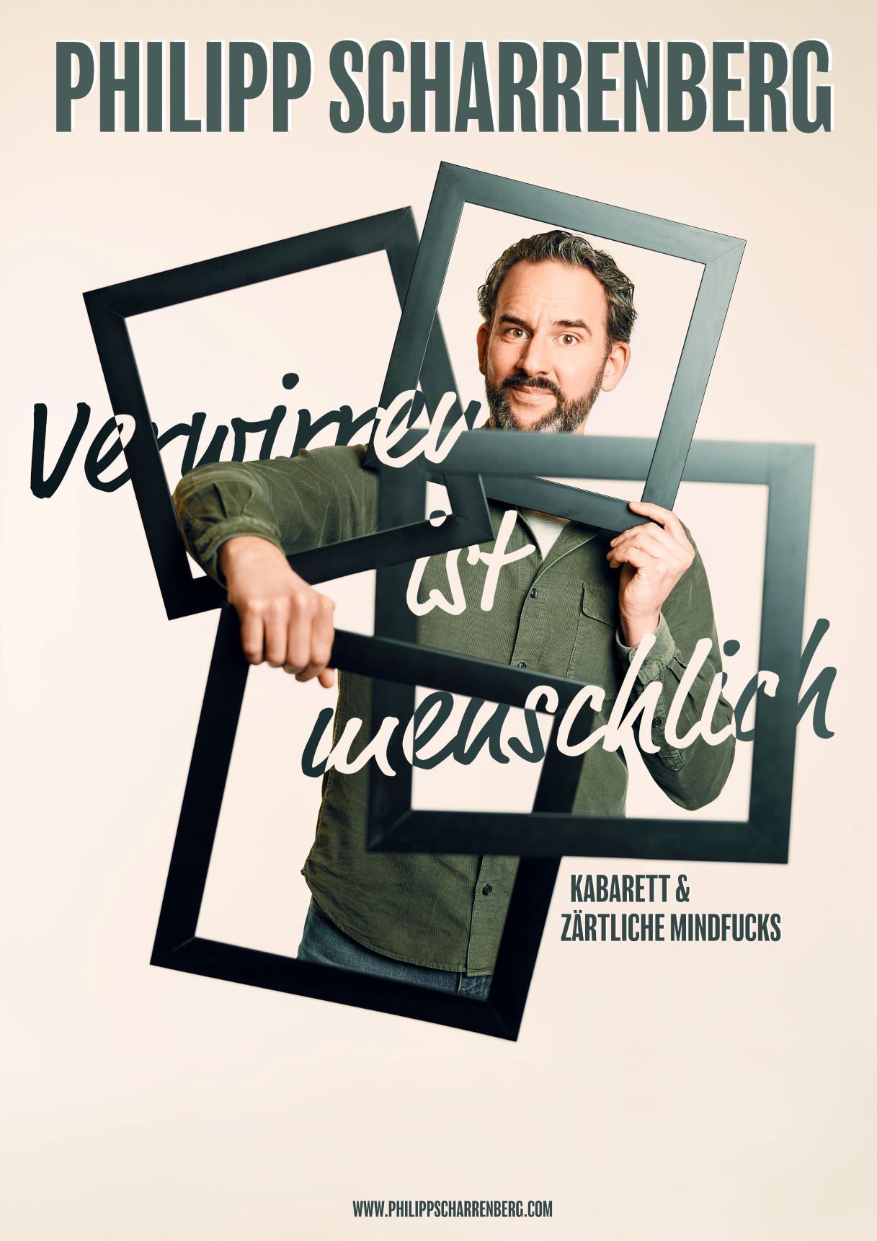

Kabarett & zärtliche Mindfucks

‚Mindfuck’ heißt Verwirrung mit Methode. Und die Verwirrung ist da. In diesen verworrenen Zeiten überlisten und verwhatsappeln wir uns ständig selbst. Wir brauchen keinen Big Brother mehr, um uns zu überwachen – wir tun es freiwillig! Eingelullt in George-OrWellness-Oasen zwischen Kleingeist und Big Data streben wir nach eigener Selbstverwirr(klich)ung. Brave Neue Welt. Die größte Freiheit besteht eben in ihrer eigenen Abschaffung. Doch wenn Wirrnis für Wahrheit gehalten wirrd und die Grenze zwischen Fikt und Faktion verwischt, scheint nichts mehr so, wie es ist …

Zeit, uns aus der Irre zu führen! Und wer könnte das besser als einer, der immer schon als Künstler etwas abseits stand? Des-Illusionist Philipp Scharrenberg spricht über die Gordischen Knoten in unseren Köpfen und dreht mit dem Publikum eine Runde im Gedankenkarussell – trotz all der lockeren Schrauben. Spitzgründig und hinterfindig (oder gar umgekehrt?) nutzt der fleißgekrönte Kabarettist die vielleicht letzte Gelegenheit, sich auf Bühnen zu äußern, ehe der Staat sie an China verkauft – und ist dabei nicht chi-jin-pingelig.

Auch in seinem fünften Programm steht dem Wortsportler dabei die Sprache als Assistentin zur Seite. In Gedichten und Geschichten, diversen Versen, mit Musik und fetzigen AlgoRhythmen macht er sich daran, die Hirnwindungen zu entwirren. Aufzureimen. Denn wenn der selbsternannte Schar(r)latan auf seine quirlige Art Wege aus der Selbsttäuschung weist, entsteht ein ganz neues Wirr-Gefühl. Kein *Die-da-oben-*, sondern *Wir-hier-unten-*Kabarett. Ein ‚Mindfuck’ eben – aber zärtlich.

www.philippscharrenberg.com